CURSO BACHARELADO EM CIÊNCIA DA COMPUTAÇÃO

Práticas de Extensão II

MATHEUS VITOR LOURENÇO SCHIONATO

RELATÓRIO DE ATIVIDADES
Análise da Acessibilidade Digital nos Sites Eletrônicos das Prefeituras da Região Metropolitana de Curitiba

PINHAIS
2026
MATHEUS VITOR LOURENÇO SCHIONATO

RELATÓRIO DE ATIVIDADES
Análise da Acessibilidade Digital nos Sites Eletrônicos das Prefeituras da Região Metropolitana de Curitiba

Relatório de atividades extensionistas, apresentado à disciplina de Práticas de Extensão III, do curso de Bacharelado em Ciência da Computação do Instituto Federal do Paraná, Câmpus Pinhais, sob a orientação do professor Guilherme Werneck de Oliveira.

PINHAIS
2026

SUMÁRIO

1 INTRODUÇÃO 4
1.1 OBJETIVO 5
1.2 Objetivo Geral 5
1.3 Objetivos Específicos 5

2 CONTEXTUALIZAÇÃO 6
3 DESCRIÇÕES DAS ATIVIDADES REALIZADAS 7
3.1 Seleção dos sites e definição do escopo 7
3.2 Critérios de acessibilidade avaliados 7
3.3 Etapa 1 — Avaliação automatizada com a ferramenta WAVE 8
3.4 Etapa 2 — Avaliação manual: navegação por teclado 10
3.5 Etapa 3 — Avaliação manual: leitor de tela (NVDA) 11
3.6 Etapa 4 — Análise e consolidação dos dados 12

4 RESULTADOS E DISCUSSÕES 13
5 CONSIDERAÇÕES FINAIS 14
6 REFERÊNCIAS 15

1 INTRODUÇÃO

A acessibilidade digital representa um pilar fundamental para a construção de uma sociedade da informação verdadeiramente inclusiva e equitativa. No contexto do século XXI, onde a interação com serviços públicos, o acesso à informação e a participação cívica são crescentemente mediados por plataformas digitais, garantir que essas interfaces sejam utilizáveis por todas as pessoas — independentemente de suas habilidades ou deficiências — transcende a mera conveniência técnica para se tornar um imperativo de cidadania.

Para a área da Ciência da Computação, o tema da acessibilidade digital é de oportunidade ímpar, pois posiciona o profissional de tecnologia não apenas como um desenvolvedor de soluções, mas como um agente ativo na promoção de direitos humanos e na mitigação de barreiras sociais. Este trabalho de extensão dialoga diretamente com a formação do cientista da computação ao aplicar conhecimentos teóricos de engenharia de software, interação humano-computador e desenvolvimento web a um problema de alto impacto social, alinhando competência técnica com responsabilidade ética.

A presente ação de extensão foi concebida para investigar o estado da acessibilidade nos portais digitais do poder público local. O público-alvo principal são os cidadãos que dependem desses sites para acessar serviços e informações essenciais, com foco particular nas pessoas com deficiência (visual, auditiva, motora ou cognitiva), que são desproporcionalmente afetadas por barreiras digitais. Secundariamente, o público-alvo inclui os gestores e equipes técnicas responsáveis pela manutenção desses portais, a quem os resultados podem servir como diagnóstico para futuras melhorias.

As atividades de análise foram realizadas entre os meses de março e junho de 2026. O escopo geográfico concentrou-se nos sites eletrônicos oficiais das prefeituras da Região Metropolitana de Curitiba, conduzidas pelo extensionista Matheus Vitor Lourenço Schionato, discente do curso de Bacharelado em Ciência da Computação do IFPR Câmpus Pinhais, sob orientação do professor Guilherme Werneck de Oliveira.

A fundamentação teórica baseia-se em padrões e legislações consolidadas. As Diretrizes de Acessibilidade para Conteúdo Web (WCAG), publicadas pelo W3C, constituem o padrão internacional de referência para construção de interfaces digitais acessíveis. No âmbito nacional, a Lei Brasileira de Inclusão da Pessoa com Deficiência (Lei nº 13.146/2015) estabelece, em seu Art. 63, a obrigatoriedade de acessibilidade nos sites mantidos por órgãos de governo, tornando o tema simultaneamente uma exigência legal e uma demanda ética.

1.1 OBJETIVO

A presente seção descreve, de forma clara e sucinta, os objetivos que norteiam o desenvolvimento desta ação de extensão, distinguindo o propósito geral das metas específicas que foram estabelecidas para alcançá-lo.

1.2 Objetivo Geral
Analisar o nível de acessibilidade digital dos sites eletrônicos oficiais de um conjunto selecionado de prefeituras, com base nas diretrizes do WCAG 2.1, a fim de identificar as barreiras de navegação e acesso à informação mais prevalentes.

1.3 Objetivos Específicos
- Levantar um inventário das violações de acessibilidade por meio de ferramentas de avaliação automática.
- Identificar barreiras de navegação não detectáveis por automação, através de testes manuais de navegabilidade via teclado e simulação de uso com leitores de tela.
- Elaborar um diagnóstico comparativo do estado de acessibilidade entre os diferentes sites eletrônicos a serem analisados.
- Apresentar um relatório técnico consolidado com os resultados e recomendações para a melhoria da acessibilidade nos portais públicos

2 CONTEXTUALIZAÇÃO

A transição de serviços governamentais para plataformas digitais, embora promova eficiência e alcance, gera risco de exclusão quando a acessibilidade não é tratada como requisito central. A ausência de conformidade com as diretrizes de acessibilidade em sites públicos cria barreiras que impedem cidadãos com deficiência de acessar informações e serviços que lhes são de direito, configurando problema na interseção da tecnologia, da política pública e dos direitos civis.

A investigação é motivada pela seguinte pergunta-problema: Qual é o nível de conformidade com as diretrizes WCAG 2.1 (Nível AA) dos sites eletrônicos oficiais das prefeituras da Região Metropolitana de Curitiba, e quais são as barreiras de acessibilidade mais recorrentes que impedem o acesso equitativo à informação e aos serviços públicos digitais?

As implicações práticas são diretas: um cidadão cego pode ser incapaz de consultar o carnê do IPTU; um usuário com mobilidade reduzida pode não conseguir navegar pelos menus para localizar um contato; uma pessoa com baixa visão pode ser impedida de ler um edital por insuficiência de contraste. A principal lacuna que este trabalho visa preencher é a falta de diagnóstico localizado e atualizado sobre acessibilidade digital no setor público municipal, fornecendo dados concretos que subsidiem decisões de gestão.

Do ponto de vista acadêmico, o projeto contribui com dados empíricos para os campos da Interação Humano-Computador (IHC) e da Engenharia de Software, fornecendo estudo de caso sobre o setor público em importante região metropolitana brasileira. Para a formação do estudante de Ciência da Computação, a experiência de conduzir uma auditoria de acessibilidade representa oportunidade valiosa de aplicar conceitos teóricos em contexto real, desenvolvendo compreensão mais profunda sobre o impacto social da tecnologia e a importância do design inclusivo

3 DESCRIÇÃO DAS ATIVIDADES REALIZADAS

As atividades foram organizadas em quatro etapas sequenciais, aplicadas a cada um dos portais selecionados. A seleção da amostra, os materiais utilizados, o protocolo de cada etapa e os instrumentos de registro são descritos a seguir.

3.1 Seleção dos sites e definição do escopo
A amostra foi definida por conveniência e relevância populacional, selecionando os portais das cinco prefeituras com maior número de habitantes na Região Metropolitana de Curitiba. Para cada portal, a análise foi padronizada em três páginas de alta relevância: (i) página inicial — principal porta de entrada do cidadão; (ii) página de serviço de maior procura (consulta de IPTU ou emissão de certidões); e (iii) página de contato — canal essencial de comunicação com a prefeitura. O Quadro 1 lista os municípios selecionados com suas respectivas URLs e populações.

Quadro 1 – Sites eletrônicos oficiais selecionados para análise
Município | URL Oficial | População (IBGE 2022)
Curitiba | https://www.curitiba.pr.gov.br | 1.773.733 hab.
São José dos Pinhais | https://www.sjp.pr.gov.br | 365.193 hab.
Colombo | https://www.colombo.pr.gov.br | 256.209 hab.
Pinhais | https://www.pinhais.pr.gov.br | 133.105 hab.
Araucária | https://www.araucaria.pr.gov.br | 148.677 hab.
Fonte: IBGE (2022). Elaborado pelo autor (2026).
3.2 Critérios de acessibilidade avaliados
A análise baseou-se nas Diretrizes de Acessibilidade para Conteúdo Web (WCAG 2.1), com foco nos critérios de sucesso dos níveis A e AA — padrão exigido para portais governamentais pela legislação brasileira. O Quadro 2 apresenta os critérios priorizados, organizados segundo os quatro princípios do WCAG: Perceptível, Operável, Compreensível e Robusto.

Quadro 2 – Critérios WCAG 2.1 (Nível AA) priorizados na análise
Princípio | Critério | O que é verificado
Perceptível | 1.1.1 Conteúdo não textual | Toda imagem informativa possui texto alternativo (atributo alt) descritivo.
Perceptível | 1.4.3 Contraste mínimo | Razão de contraste de pelo menos 4,5:1 entre texto e fundo da página.
Operável | 2.1.1 Teclado | Todas as funcionalidades estão disponíveis via teclado, sem exceções.
Operável | 2.1.2 Sem armadilha de teclado | O foco do teclado não fica preso em nenhum componente da página.
Operável | 2.4.3 Ordem do foco | Navegação por Tab segue ordem lógica coerente com o layout visual.
Compreensível | 3.3.2 Rótulos e instruções | Campos de formulário têm rótulos (labels) corretamente associados.
Robusto | 4.1.2 Nome, função, valor | Componentes de interface têm nome, função e valor acessíveis a tecnologias assistivas.
Fonte: W3C — WCAG 2.1 (2018). Elaborado pelo autor (2026).

3.3 Etapa 1 — Avaliação automatizada com a ferramenta WAVE
A primeira etapa consistiu na varredura automatizada de cada página selecionada com a ferramenta WAVE (Web Accessibility Evaluation Tool), extensão para navegadores desenvolvida pela WebAIM. A ferramenta injeta ícones e indicadores diretamente sobre a página analisada, destacando visualmente erros críticos, problemas de contraste, alertas gerais e elementos estruturais, conforme ilustrado na Figura 1.

Figura 1 – Interface da ferramenta WAVE durante avaliação automatizada de acessibilidade
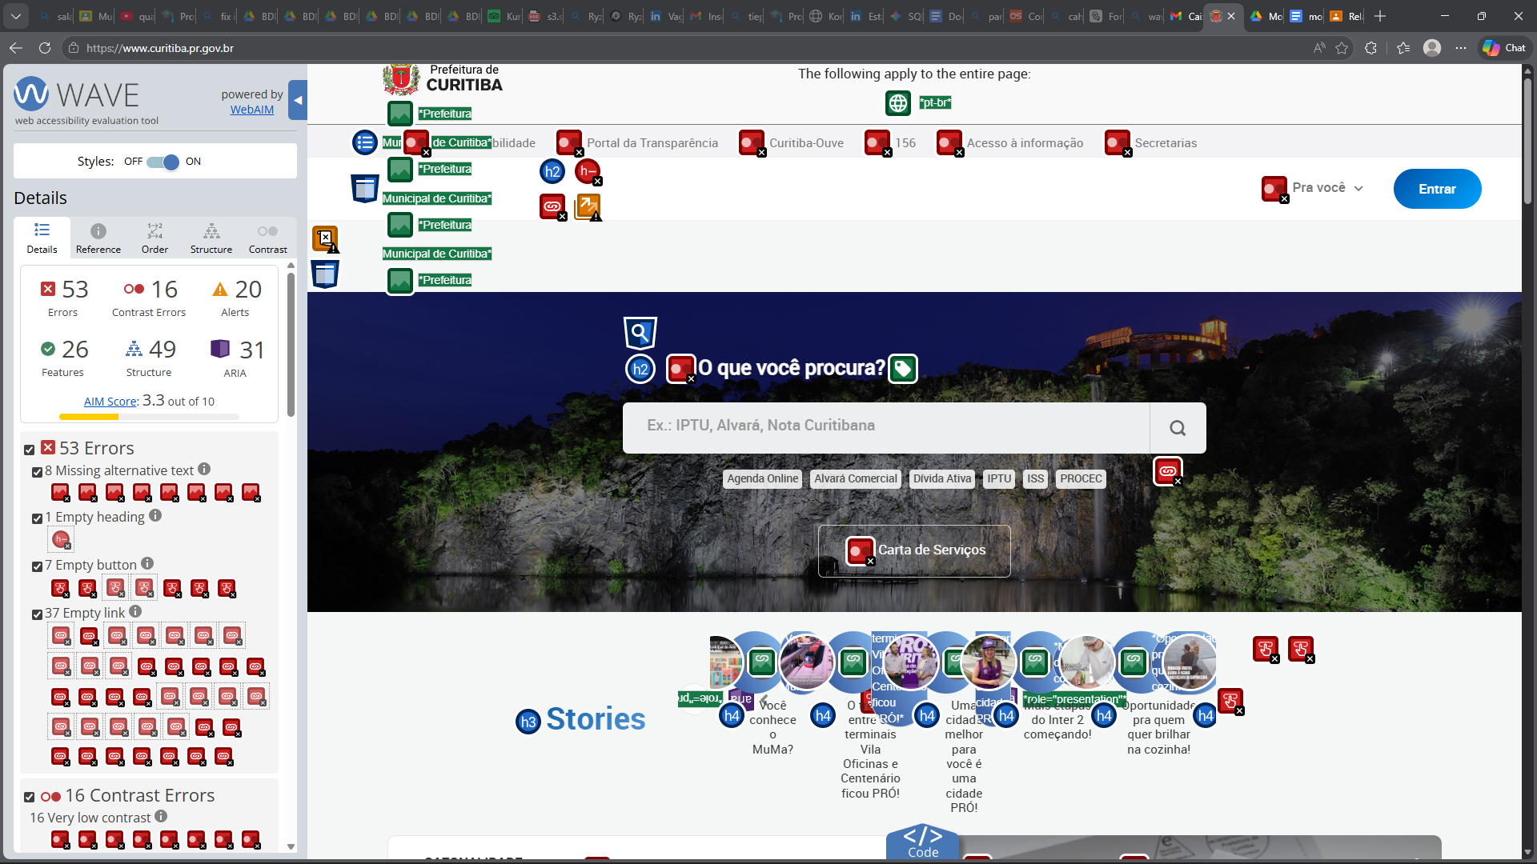
Fonte: Elaborado pelo autor (2026).
Os dados quantitativos coletados pelo WAVE — número de erros críticos, alertas de contraste, alertas gerais, elementos estruturais e componentes ARIA — foram registrados sistematicamente na planilha-modelo apresentada na Tabela 1. Esse registro permite comparação direta entre os portais ao final da coleta.

Tabela 1 – Modelo de planilha de coleta de dados da avaliação automatizada (WAVE)
Site / Página analisada | Erros críticos | Erros contraste | Alertas gerais | Elementos estruturais | ARIA | Nav. teclado
Curitiba — Página inicial | Quadrado vermelho — "Errors" | Quadrado vermelho — "Errors" | Quadrado vermelho — "Errors" | Quadrado vermelho — "Errors" | Quadrado vermelho — "Errors" | Quadrado vermelho — "Errors"
Curitiba — Consulta IPTU | — | — | — | — | — | —
Curitiba — Contato | — | — | — | — | — | —
São José dos Pinhais — Inicial | — | — | — | — | — | —
São José dos Pinhais — Serviços | — | — | — | — | — | —
São José dos Pinhais — Contato | — | — | — | — | — | —
Colombo — Página inicial | — | — | — | — | — | —
Pinhais — Página inicial | — | — | — | — | — | —
Araucária — Página inicial | — | — | — | — | — | —
Fonte: Elaborado pelo autor (2026). Dados em fase de coleta.

3.4 Etapa 2 — Avaliação manual: navegação por teclado
A segunda etapa focou na operabilidade dos portais sem uso do mouse, simulando a experiência de usuários com deficiência motora que dependem exclusivamente do teclado para navegar. O protocolo de teste consistiu em percorrer cada página utilizando as seguintes teclas, conforme indicado na Figura 2:

- Tab — avança ao próximo elemento interativo da página.
- Shift + Tab — retrocede ao elemento anterior.
- Enter / Espaço — ativa links, botões e checkboxes.
- Setas direcionais (↑ ↓) — navegar em menus e listas suspensas.
- Esc — fecha modais e dropdowns.

Figura 2 – Protocolo de navegação por teclado aplicado aos portais analisados
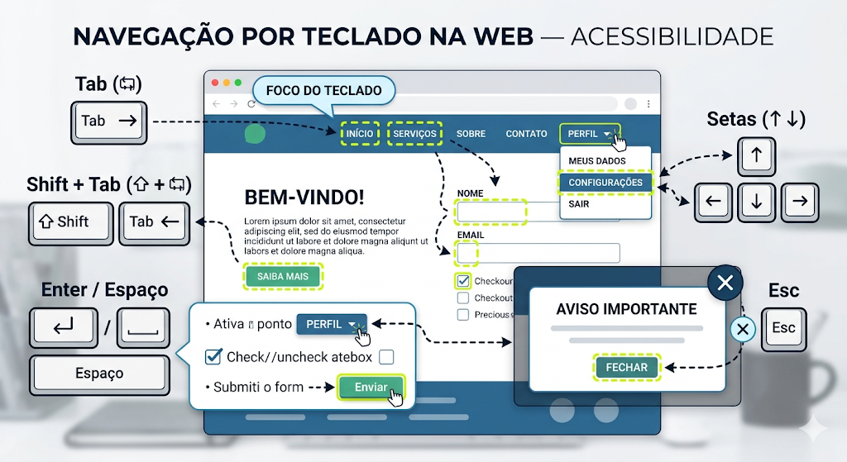
Fonte: Elaborado pelo autor (2026).
Para cada página, foram avaliados três critérios: (i) visibilidade do indicador de foco — se havia destaque visual claro sobre o elemento ativo; (ii) ordem lógica da navegação — se o foco percorria os elementos de maneira previsível e coerente com o layout; e (iii) acessibilidade de todos os controles interativos — se menus, formulários e botões podiam ser acionados sem o mouse.

3.5 Etapa 3 — Avaliação manual: leitor de tela (NVDA)
A terceira etapa envolveu a navegação pelas mesmas páginas com o software NVDA (NonVisual Desktop Access) ativo, simulando a experiência de um usuário com deficiência visual total. O NVDA é um leitor de tela de código aberto amplamente utilizado pela comunidade de pessoas cegas. A Figura 3 apresenta o log de saída de voz gerado pelo NVDA durante a análise de um dos portais, evidenciando os tipos de problemas detectados.

Figura 3 – Log de saída de voz do NVDA durante avaliação com leitor de tela
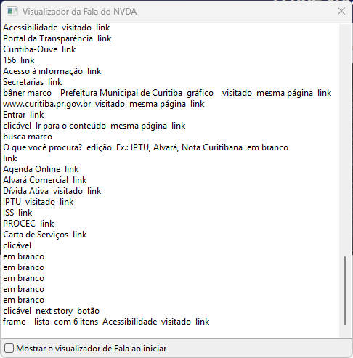
Fonte: Elaborado pelo autor (2026).
O protocolo de teste com o NVDA verificou quatro aspectos principais: (i) presença e qualidade de textos alternativos em imagens informativas; (ii) associação correta de rótulos (labels) aos campos de formulário; (iii) hierarquia lógica de cabeçalhos (h1, h2, h3...) permitindo navegação por seções; e (iv) anúncio correto de elementos dinâmicos, como carrosséis, modais e notificações.

3.6 Etapa 4 — Análise e consolidação dos dados
Após a coleta, os dados foram analisados de forma integrada. Os dados quantitativos da avaliação automatizada foram consolidados na planilha comparativa (Tabela 1) para permitir visão geral do desempenho de cada portal. Os dados qualitativos, provenientes dos testes manuais, foram categorizados com base nos quatro princípios do WCAG (Perceptível, Operável, Compreensível e Robusto), identificando padrões temáticos de falhas e discutindo o impacto real de cada barreira na experiência dos usuários com deficiência.

4 RESULTADOS E DISCUSSÕES

Os resultados podem ser apresentados em forma de tabelas ou gráficos, sendo numerados sequencialmente e discutidos antes de serem colocados. Quando possível os resultados experimentais obtidos devem ser comparados com dados de literatura e suas diferenças (quando houver) discutidas.

5 CONSIDERAÇÕES FINAIS

Esta é a parte final do Relatório, na qual o aluno deve apresentar as principais conclusões alcançadas com a atividade desenvolvida.
Deve expor como a atividade foi importante para sua formação técnica profissional e ressaltar de que maneira os conhecimentos práticos advindos da atividade desenvolvida contribuirão para o conhecimento teórico a ser obtido no curso.
Com base no trabalho corrente, poderão ser indicados assuntos de relevância significativa para serem abordados em projetos posteriores (sugestões).

6 REFERÊNCIAS

BRASIL. Lei nº 13.146, de 6 de julho de 2015. Institui a Lei Brasileira de Inclusão da Pessoa com Deficiência (Estatuto da Pessoa com Deficiência). Diário Oficial da União, Brasília, DF, 7 jul. 2015.
GOVERNO FEDERAL DO BRASIL. eMAG — Modelo de Acessibilidade em Governo Eletrônico. Disponível em: http://emag.governoeletronico.gov.br/. Acesso em: 26 abr. 2026.
IBGE — INSTITUTO BRASILEIRO DE GEOGRAFIA E ESTATÍSTICA. Censo Demográfico 2022. Rio de Janeiro: IBGE, 2023.
NV ACCESS. NonVisual Desktop Access (NVDA). Disponível em: https://www.nvaccess.org/. Acesso em: 26 abr. 2026.
SILVA, A. B. C. Acessibilidade em portais governamentais no Brasil: um estudo de caso multirregional. Anais do Simpósio Brasileiro sobre Fatores Humanos em Sistemas Computacionais, v. 21, p. 1-10, 2022.
WEBAIM. WAVE Web Accessibility Evaluation Tool. Disponível em: https://wave.webaim.org/. Acesso em: 26 abr. 2026.
WORLD WIDE WEB CONSORTIUM (W3C). Web Content Accessibility Guidelines (WCAG) 2.1. W3C Recommendation, 05 jun. 2018. Disponível em: https://www.w3.org/TR/WCAG21/. Acesso em: 26 abr. 2026.

Normas para apresentação de trabalhos acadêmicos do IFPR

As normas para apresentação de trabalhos acadêmicos do Instituto Federal do Paraná podem ser verificadas no link: http://reitoria.ifpr.edu.br/wp-content/uploads/2010/05/normas_ifpr_completa_alta_impressao.pdf
Segue algumas observações:
- O relatório deverá conter figuras disposta em ordem cronológica de acordo com o texto do relatório, serem apresentadas com numeração sequencial, legenda e inseridas no corpo do texto do relatório.
- A formatação do relatório, segue:
- Papel A4
- Margens (cm): esquerda superior: 3,0; direita e inferior: 2,0;
- Fonte para o corpo do trabalho: Arial, 12.
- Espaçamento entre linha: 1,5;
- Parágrafo da primeira linha 1,5.
- Todo o texto deverá ter alinhamento justificado.
A partir da folha de introdução, deverão ser inseridas a numeração no canto direito superior.

Se o NÃO for necessário capa, elimine as páginas 1,2 e 3 e inicie o trabalho com

